Área:  Educación religiosa | Grado: Tercero | Periodo: Tercero
Responsable:
Fanny Yadira Moguea Corrales
María Leticia Yepes Palacio
Emérita Serrano Bracamonte

Ámbitos conceptuales:
Textos bíblicos que anuncian la salvación de Jesús como una gran celebración.
Los dones espirituales de la oración.
Las enseñanzas de Jesús.
La pascua cristiana como símbolo de sacrificio.
La celebración de la navidad

Competencias generales:
- conocer aspectos centrales acerca de aquello que los cristianos, basados en la palabra de Dios, crean y practican con respeto.

Competencias específicas del periodo
- Reconocer y aceptar la existencia de grupos con diversidad, características de etnia, edad, género, oficio, lugar y situaciones socioeconómicas, etc.
- Identificar el sentido de las celebraciones en Jesús como actualización pascual y manifestaciones del reino de Dios.
Indicadores de logros del periodo:
Reconocimiento del significado que tiene para la vida, las celebraciones que Jesús le dejó a los cristianos.

Explicación de la importancia que tiene para la vida del cristiano las maneras como Jesús ora y agradece al padre movido por el espíritu santo.

Manifestación de las actitudes de respeto frente a las distintas celebraciones cristianas.

Dones espirituales

Los dones espirituales son habilidades especiales que Dios regala a sus hijos para la edificación de su iglesia. Debemos usarlos para bendecirnos los unos a los otros y así construir juntos una iglesia fuerte que honra a Dios.
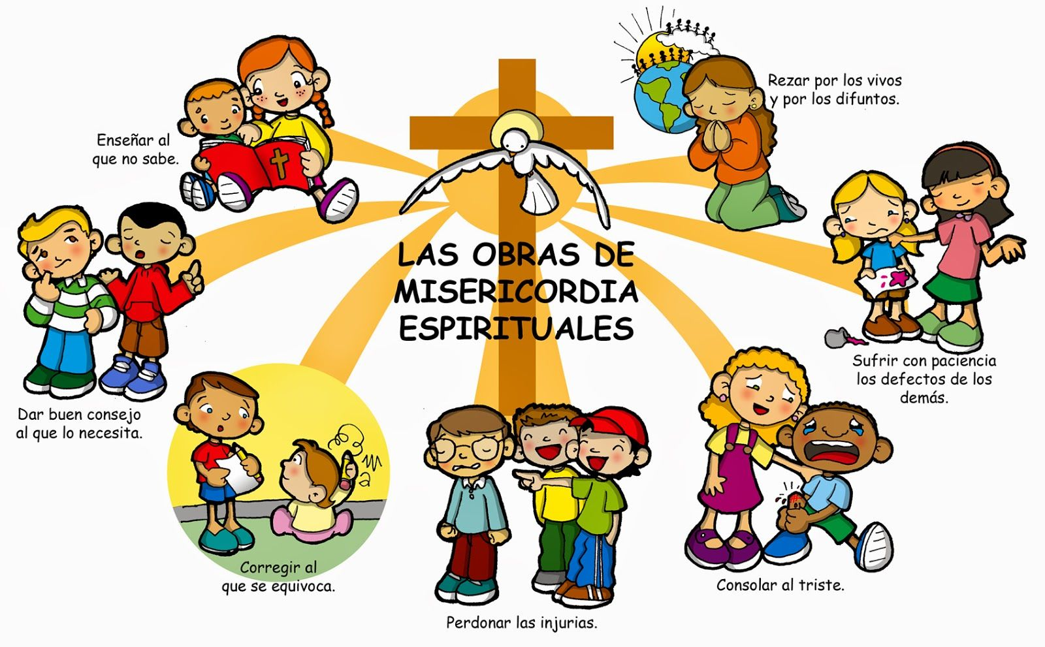

Los dones no se nos dan como un premio a nuestra espiritualidad. Dios nos los regala para que sirvamos a nuestros hermanos y para que nos animemos los unos a los otros en nuestro andar con Jesús. Al usarlos de forma correcta mostramos que Dios es real en nuestras vidas y que es él quien nos dirige.

Es importante valorar los dones que Dios nos ha dado y los dones que tienen los demás. Todos los dones son necesarios para el buen funcionamiento de la iglesia y no debemos menospreciar ningún don. Sea cual sea el don que Dios te ha concedido, agradécele y úsalo de forma fiel. Sirve a Dios con alegría y deja que él se mueva en tu vida y en la de los demás mediante el uso de tus dones.

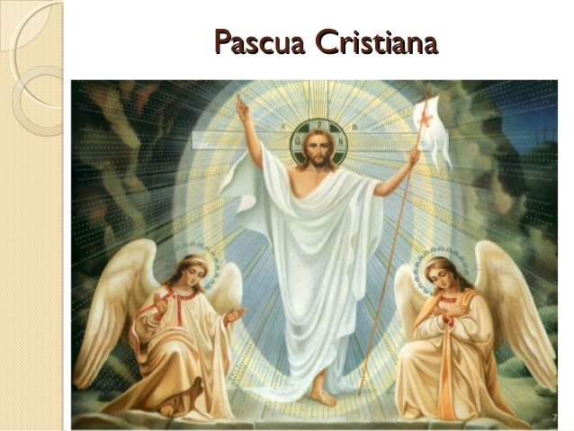
La pascua cristiana

La Pascua celebra la resurrección de Jesucristo al tercer día después de haber sido crucificado.

La Pascua es también conocida como Día de Pascua, Domingo de Pascua, Domingo de Resurrección, Domingo de Gloria o Domingo Santo.

Según las Sagradas Escrituras, con la Pascua Dios da a los cristianos la esperanza por la resurrección y por una nueva forma de vida, representada en el regreso de Cristo de entre los muertos.

La forma de las enseñanzas de Jesús

Las enseñanzas de Jesús se han transmitido en una serie de formas literarias fijas, que fraguaron en la tradición oral de las primeras comunidades cristianas, pero que tienen su origen en la forma de hablar de Jesús.
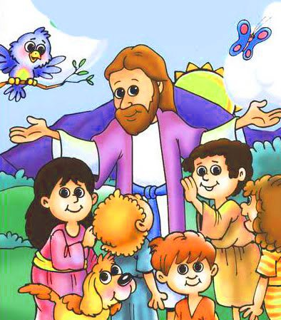
Jesús habló de muchos temas y es muy difícil reducir a un sistema su enseñanza. Muchas veces ésta respondía a preguntas y preocupaciones concretas, aunque en general se pueden identificar tres grandes temas en su predicación

Las Enseñanzas que Jesús el Cristo trajo de Dios Padre a la Tierra llegaron a nosotros a través de las descripciones presentes en los Evangelios de Sus conversaciones con los discípulos y con otras personas, Sus invocaciones al Padre Celestial, las descripciones de Sus hechos y milagros y también a través de las obras escritas por Sus discípulos.

Actividad

Observa y escucha con atención el siguiente video.

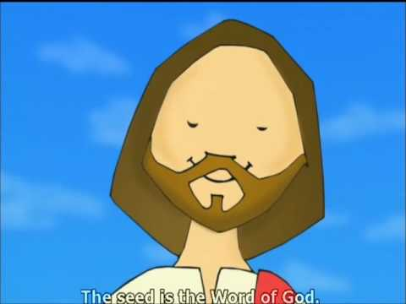

- Escribe en tu cuaderno la enseñanza que te deja esta parábola y haz un dibujo respectivo de la enseñanza que escribiste.

- Lee Gálatas 4: 3, 4 y escribe el mensaje que te deja esta lectura.

- ¿Para quién ha resucitado Jesús? Argumenta tu respuesta.

- ¿en que consiste la “vida nueva” que ofrece Jesús?

El pecado nos aleja de Dios, impide nuestra paz interior. Destruye la obra de la creación y afecta a quienes nos rodean.
Como cristianos nos damos cuenta de que la humanidad sufre situaciones de pecado que la esclavizan

- Dibuja cuatro situaciones de pecado que vive la sociedad

Cada vez que recordamos la vida, pasión, muerte y resurrección de Jesús celebramos y agradecemos el regalo de la vida.

- Abre tu corazón a Jesús y dile que estas alegre de que este hoy contigo.

Acontecimientos de la pasión y muerte de Jesús
- Coloca el número y la escena que corresponde a cada imagen y decóralas.

4.La última cena
1.Domingo de ramos
2.La oración del huerto
3.La coronación

6.El lavado de pies
5.La crucifixión y muerte
